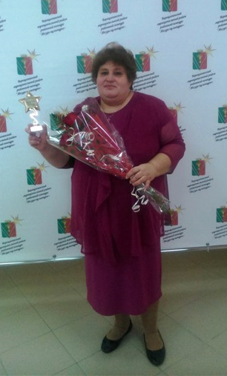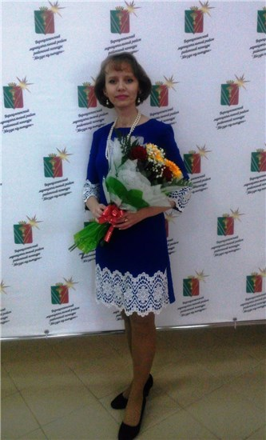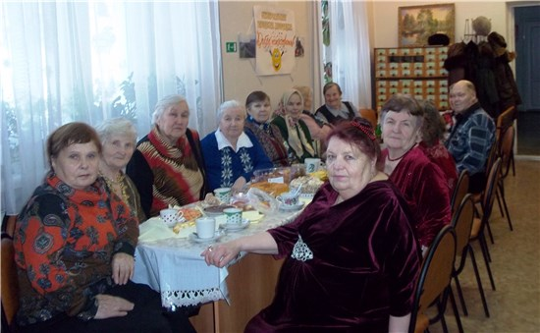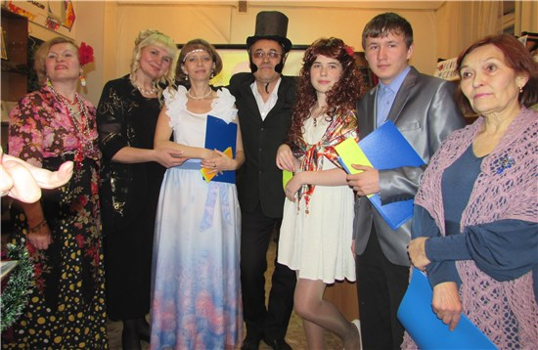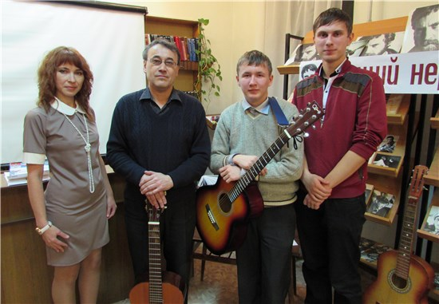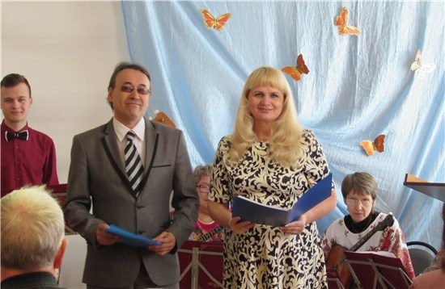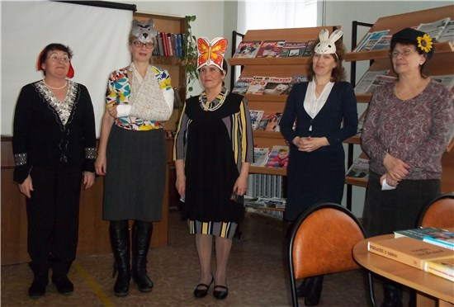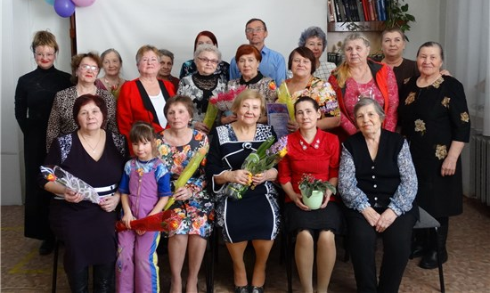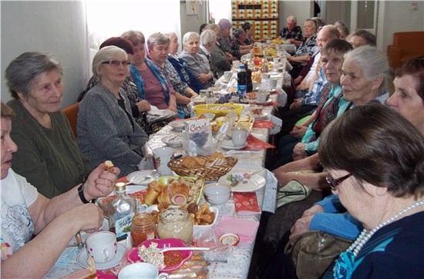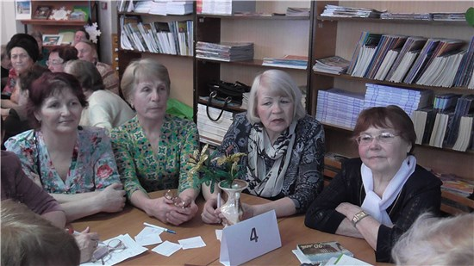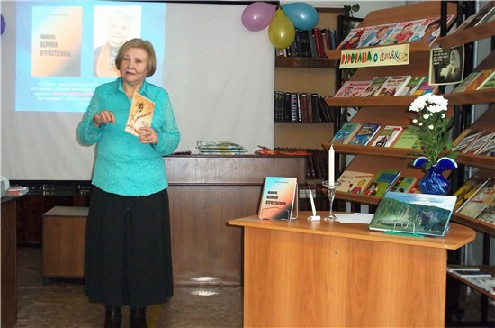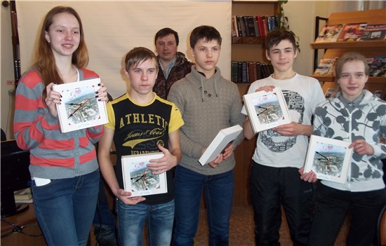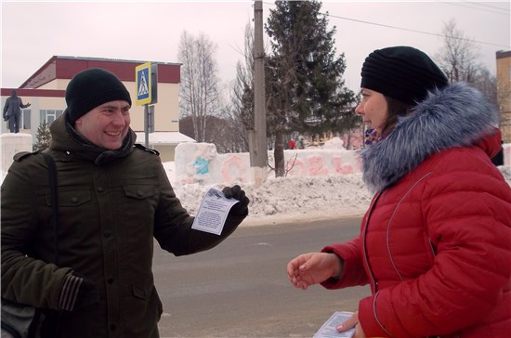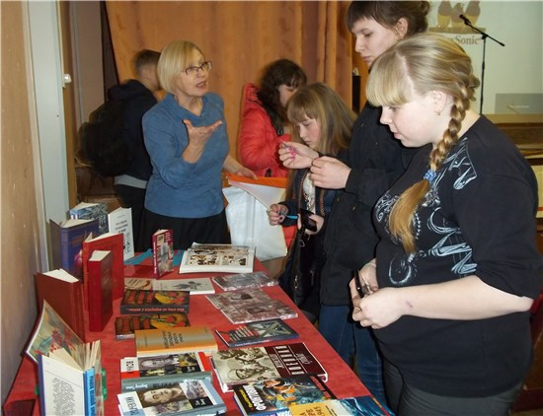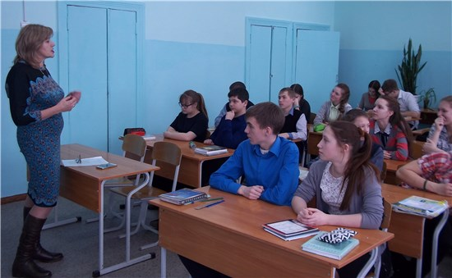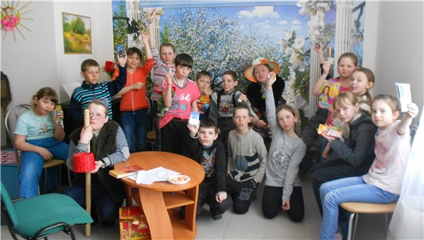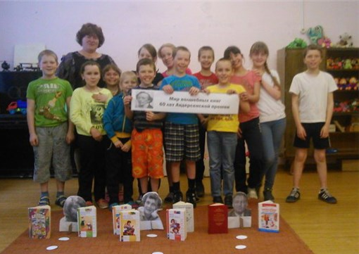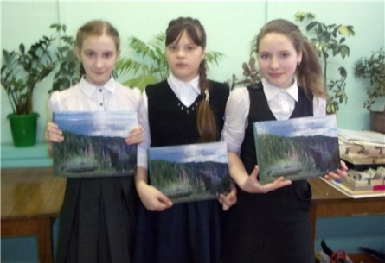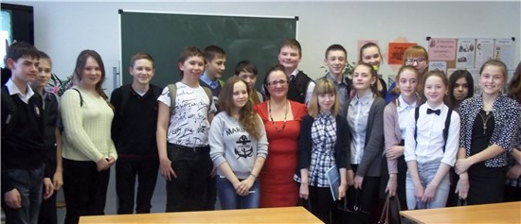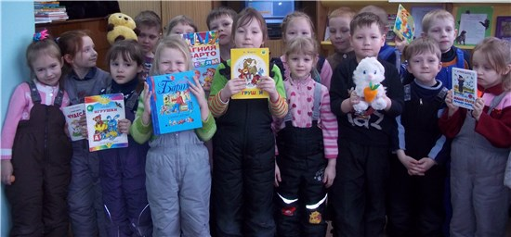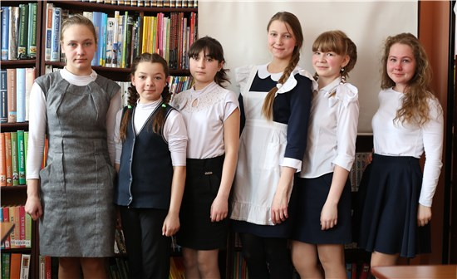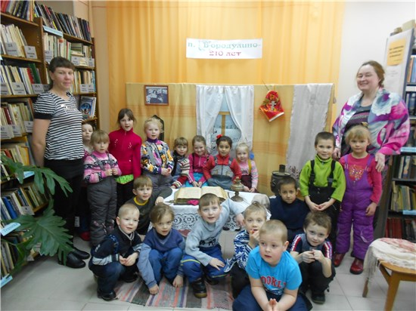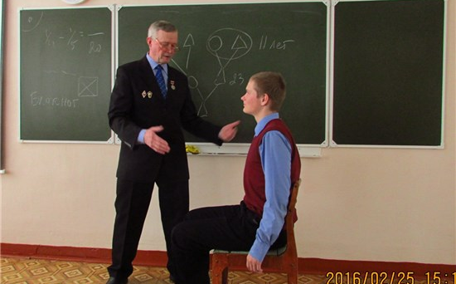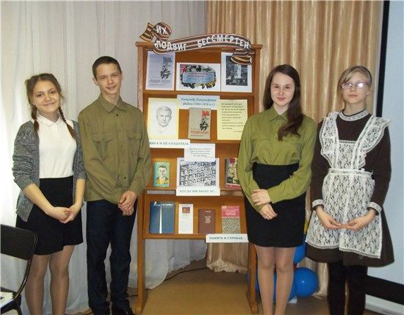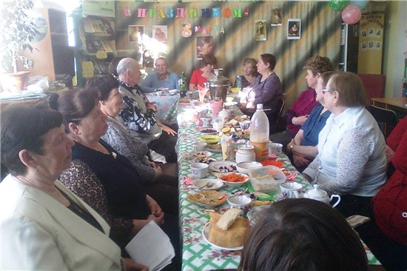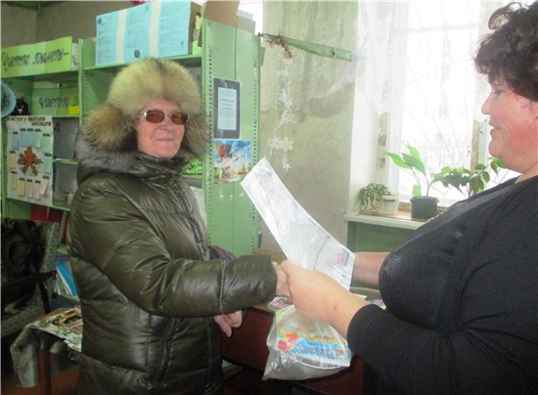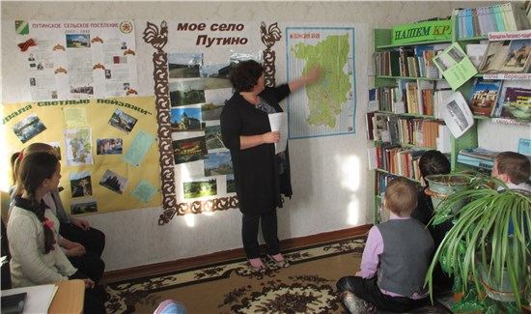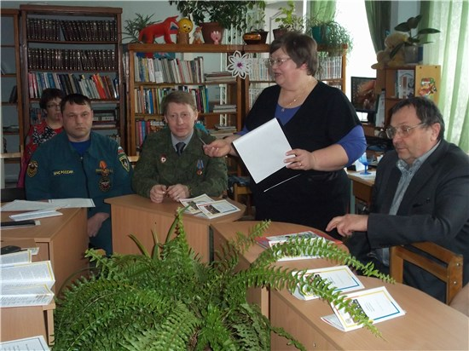
ОФИЦИАЛЬНАЯ ХРОНИКА

Библиотека и семья: грани взаимодействия

4 марта в центральной районной библиотеке состоялся семинар по теме «Библиотека и семья: грани взаимодействия», участниками которого стали библиотекари, представители Комиссии по делам несовершеннолетних администрации Верещагинского района, сотрудники музейно-культурного центра.
На встрече были подняты проблемы семейного воспитания. Информацию по реабилитации семей и детей, находящихся в социально-опасном положении представила Л.Е.Костицына, главный специалист КДН. Она рассказала об индивидуальной работе с такими семьями, о ведении документации, результативности. Практическое занятие по теме «Ребёнок – зеркало семьи» провела О.А.Тиунова, педагог-психолог МБОУ «Центр психолого-медико-социального сопровождения».
Руководитель семейного клуба «Апельсин» Н.В. Балуева, рассказала об основных направлениях деятельности клуба и пригласила к сотрудничеству всех заинтересованных лиц. Консультацию по работе с семьей в библиотеках дала М.Ю.Деменева, заместитель директора ММБУК «ВЦРБ» по работе с детьми.
Главный библиограф отдела информационных технологий и библиографии И.А. Сазонова представила коллегам программы родительского образования, реализующиеся на территории Пермского края. Опытом работы с семьёй поделилась библиотекарь Зюкайской сельской библиотеки И.В. Пономарёва, она представила программу «Детский сад – библиотека – семья».
На семинаре была проведена игра «Взрослые и дети» и представлена электронная презентация книг по воспитанию детей (Кузнецова О.Л., зав. отделом обслуживания). В заключение мероприятия специалисты библиотек познакомились с литературой, методическими и сценарными материалами по теме семейного воспитания.
В работе семинара приняли участие 28 человек.

«Звездный час» работников культуры

25 марта в Верещагино состоялось торжественное заседание, посвящённое профессиональному празднику – Дню работников культуры. В актовом зале Школы искусств собрались работники культуры Верещагинского района. Торжественно и увлекательно праздник провели Г.В. Политова, начальник отдела культуры, молодёжи и спорта и Л.С. Шумских, ведущий специалист. Учитывая, что 2016 год – Год кино в России, ведущие построили этот праздник в формате кинопремьеры. На празднике чествовали лучших работников культуры, многие из них были награждены Почётными грамотами и благодарностями Министерства культуры, молодёжной политики и массовых коммуникаций Пермского края.
В торжественной обстановке прошла церемония награждения победителей районного конкурса «Звезда культуры Верещагинского муниципального района – 2015» с вручением дипломов и статуэток «Звезда культуры». В номинации «Лучшее учреждение» дипломом II степени была отмечена и Верещагинская центральная библиотека, коллектив которой награждён за реализацию знаковых мероприятий в рамках Года литературы.

В номинации «Лучший специалист» среди библиотечных работников данной награды удостоилась Елена Прокопьевна Снигирева, заведующая Вознесенской сельской библиотекой – за качественное библиотечное обслуживание жителей поселения, творческую реализацию мероприятий и активную жизненную позицию.
Всего в этот день было награждено более 30-ти человек: работников библиотек, музеев, досуговых учреждений, руководителей клубных формирований, педагогов Школы искусств. Среди них – Елена Фёдоровна Конева, методист инновационно-методического отдела Верещагинской центральной районной библиотеки. Она была отмечена Благодарностью Министра культуры Пермского края И.А. Гладнева. Церемония награждения лучших работников культуры Пермского края состоялась 31 марта в Доме народного творчества г.Перми. Елена Фёдоровна удостоена этой награды за большой вклад в развитие культуры Верещагинского района, проектную деятельность, инновационные мероприятия, проведённые в Год литературы и к 70-летию Великой Победы.
Поздравляем коллег с заслуженной наградой и желаем новых творческих побед!

Родительское образование – основа

семейного и государственного

благополучия

31 марта в Пермской Академии родительского образования прошёл День открытых дверей по теме: «Родительское образование – основа семейного и государственного благополучия». В ходе встречи состоялось несколько презентаций: «Академия – методический центр государственного заказа: о разнообразии социальных практик в работе с семьёй», «Психологическая служба: задачи и формы работы» и др.
Ректор академии Елена Владимировна Бачева представила методические пособия по технологиям родительского образования, в том числе и свою новую книгу-диалог «Родительству стоит учиться». Интересным было выступление временного творческого коллектива психологов и педагогов из нескольких районов края. Они рассказали о создании учебного курса для 3-4 классов «Моя семья, мой дом». Затем состоялись мастер-классы по следующим темам:
- «Любовь в нашем доме» – урок семейной любви для взрослых и для детей, или технология развития личности в действии.
- «К истокам рода своего», или Технология возрождения чувства собственного достоинства.
- «Основы семейного благополучия и профилактики социального сиротства».
- «Методы арт-терапии в диагностической и коррекционной работе с детьми и родителями».
- «Практическая конфликтология».
- «Развитие эмоционального интеллекта у детей дошкольного возраста».
В Дне открытых дверей приняли участие библиотекари Верещагинской центральной районной и Зюкайской сельской библиотек.

Незабываемые встречи на станции Чайковской

25 марта наши коллеги из Калининской зональной библиотеки отмечали 70-летний юбилей своей библиотеки. Его празднование проходило в обстановке дружеского общения читателей, участников творческих объединений библиотеки, библиотекарей. Среди гостей были и верещагинцы – главный библиограф центральной библиотеки И.А. Сазонова и руководитель творческого объединения «Подсолнух» Л.Ф. Патракова.
Калининская библиотека является одной из лучших в Нытвенской библиотечной системе. Возглавляет её уже 40 лет Раиса Алексеевна Субботина, библиотекарь, как говорится от Бога. Благодаря её энтузиазму и организаторским способностям, умению находить общий язык не только с читателями, но и с местной властью, библиотека превратилась в настоящий центр информации, центр чтения. Здесь имеется всё необходимое компьютерное оборудование, выход в Интернет, демонстрационный центр. Раиса Алексеевна стала инициатором создания читательского клуба «Пульс», благодаря которому вот уже более 15-ти лет в библиотеке налажена коллективная подписка на периодические издания, которые порой не могут выписать сельские библиотеки. Здесь постоянно проводятся творческие встречи с интересными людьми и другие мероприятия. Создано и активно работает клуб рукодельниц, которые создают своими руками настоящие чудеса.
Много на станции Чайковской и самобытных талантливых поэтов. В этот вечер они порадовали всех своими стихами. От верещагинских поэтов библиотеку поздравила Людмила Фёдоровна Патракова. Она преподнесла в качестве подарка поэтические сборники, изданные в Верещагино, прочитала свои стихи.
Мы были искренне рады встрече с такими замечательными людьми, библиотекарями, читателями и почитателями Калининской библиотеки и благодарим всех за прекрасный праздник! Пусть живёт библиотека много- много лет и несёт всем людям знанья, радость встреч и добрый свет!

ЦЕНТРАЛЬНАЯ РАЙОННАЯ БИБЛИОТЕКА

Странный праздник, необычный...
Филолог зарубежный не поймёт,
Но – рождены мы русскими недаром:
Мы весело встречаем новый год!
Ещё бодрее – вечно Новый «Старый»!
Через две недели после празднования Нового года, в ночь с 13-го на 14-е января, ежегодно происходит маленькое чудо, – Новый год снова стучится в двери россиян, только под другим названием – старый Новый год. Накануне этого события, 11 января, в центральной библиотеке для общества «Память сердца» прошла предновогодняя программа «Странный праздник – необычный».

Ведущие праздника – библиотекари Н.Н. Миронова и С.В. Соловьёва – сначала познакомили гостей с историей и приметами Старого Нового года. А затем начался весёлый праздник! Предновогодние гадания и тосты, поздравления и шутки, конкурсы и чаепитие. Неожиданным сюрпризом стало для гостей обнаружение под своим чайным блюдцем некого предмета (конфетка, нитка, монетка, горошина перца и др. – кому что попало). Это оказался сюрприз со смыслом – новогоднее гадание.
Интересной показалась видео-викторина «Мартышка и очки». Необходимо было угадать по фото известных личностей, которые носят очки. Но сделать это предлагалось только лишь по глазам и очкам на них. Без труда узнали популярного исполнителя Григория Лепса, а с отгадыванием остальных знаменитостей возникли трудности. Больше всего гостям понравились «Танцы на стульях» и «Предсказания мудрой обезьяны». Настроение, и без того отличное, стало ещё лучше, и гости запели!
В целом программа получилась насыщенной (много интересных конкурсов, песен, стихотворных и музыкальных поздравлений и др.), все остались довольны.
Мероприятие подготовила заведующая отделом обслуживания О.Л. Кузнецова. На празднике присутствовало 24 человека.

Увлекательное «путешествие с обезьяной»

Богат январь на праздники – Новый год, Сочельник, Рождество, Старый Новый год, Крещение. Чем ни повод веселиться и радоваться жизни весь месяц! Вот и в центральной библиотеке 19 января снова было весело и шумно: вновь пришли гости из Общества инвалидов (ни много ни мало, 40 человек).
Мероприятие открыла председатель Верещагинской территориальной комиссии С.Ю. Бардасова. Она рассказала о предстоящих в 2016 году выборах, о новшествах избирательной компании. И, конечно, поздравила гостей с Новым годом.
После этого собравшиеся ещё раз «отметили» все январские праздники: посмотрели видео-рассказ о Старом Новом годе, поздравления, предсказания, которые были подготовлены заведующей отделом обслуживания О.Л. Кузнецовой. А потом началось то, ради чего все и собрались – интеллектуальная интерактивная игра по мотивам всем известного «Морского боя»: игроки, разделившись на четыре команды, отправились в «Морское путешествие с обезьяной». Почему с обезьяной? Да потому что обезьяна – символ наступившего года. Поэтому и все вопросы игры были про обезьян, мартышек и других приматов.
Кто-то удачно попадал в цель – в корабль с вопросом, ответив на который зарабатывал заслуженный балл. А кто-то и попадал «в молоко», тем самым передавал право «прицелиться» другой команде.
Главный судья игры, библиотекарь С.В.Соловьёва, внимательно наблюдала за ходом «морской баталии». И вот, сражение закончилось, итоги подведены. Ведущая игры, библиотекарь Н.Н. Миронова, озвучила результаты: победителем стала команда «Мартышки», что и доказывает верность выражения «Как корабль назовёшь, так и поплывёшь»: путешествие-то с обезьяной. Другие команды, назвавшись иначе («Святки», «Амазонки» и «Чунга-Чунга»), не смогли прийти к финишу победителями. Но, несмотря на то, что не все встали на первую ступеньку пьедестала, настроение у всех было отличным.

БИБЛИОТЕКА. ЛИТЕРАТУРА. ТВОРЧЕСТВО.

Творческое объединение «Подсолнух»

Прекрасен наш союз!

8 января в центральной библиотеке состоялась рождественская встреча участников творческого объединения «Подсолнух». Мероприятие было посвящено подведению итогов минувшего года – Года литературы в России.
Отрывая лепестки солнечного цветка – символа клуба «Подсолнух», участники и друзья творческого объединения вместе вспоминали основные вехи 2015 года. Среди них – имена писателей-юбиляров прошедшего года; новые книги, изданные за год в Верещагинском районе; главные события, произошедшие в творческой жизни «Подсолнуха»: поэтический фестиваль «Верещагинская весна-2015», участие верещагинцев в краевых и районных конкурсах, творческие встречи с поэтессами из Кировской области и Перми, персональные выставки местных художников и др.
Тёплых слов благодарности удостоились друзья «Подсолнуха» – те, кто оказывает творческому союзу постоянную помощь и поддержку (Г.В. Политова, С.А. Мялицина, М.И. Тиунов, В.Б. Аксарин и др.), а также «открыватели детских талантов» – педагоги, приводящие в «Подсолнух» своих талантливых воспитанников (М.В. Солдатикова, Т.С. Черноусова, Ж.Ю. Гилёва, Н.В. Стефанова, С.В. Ососова и др.). Все они получили из рук руководителя объединения Людмилы Фёдоровны Патраковой благодарственные письма и небольшие подарки.
Особая номинация – «Преодоление. С творчеством по жизни.» – была посвящена людям с ограниченными возможностями здоровья. Несмотря на жизненные трудности, они стремятся быть в строю вместе со всеми: пишут, рисуют, занимаются фотографией. С улыбкой смотрят на мир и открывают его красоту для других. Всем им были вручены символические сердечки «С любовью».
Своеобразной «изюминкой» встречи стало присутствие на ней литературных персонажей, роли которых с успехом исполнили участники творческого объединения «Подсолнух»: В.Е. Шабалдин (Евгений Онегин), Т.С. Шмырина (Татьяна Ларина), О.Л. Фёдорова (цыганка Земфира), Е.Ф. Конева (Муза вдохновения), Е. Бабушкина (Ассоль).

Вечер закончился праздничным фуршетом.

«Поющий нерв эпохи»

26 января в центральной библиотеке состоялся вечер памяти Владимира Семёновича Высоцкого, посвящённый 78-летию со дня его рождения. «Поющий нерв эпохи» – так назвал Владимира Высоцкого поэт Евгений Евтушенко.
При жизни Высоцкого было много слухов о нём, много лжи, выдумок. Каким же на самом деле был Высоцкий? Кем он был больше всего: актёром, поэтом, певцом… В этом постарались разобраться участники встречи. Ведущие вечера – библиотекари Н.Н. Миронова и С.В. Соловьёва – напомнили собравшимся биографию В.С. Высоцкого, основные темы его творчества, роли в кино и театре. В зале постоянно звучал неповторимый голос барда – демонстрировались видеозаписи с концертов Высоцкого, интервью с ним и его друзьями, коллегами.

Внесли свою лепту и участники творческого объединения «Подсолнух» – педагог Школы искусств по классу гитары Вадим Евгеньевич Шабалдин и его воспитанник Сергей Штенцов исполнили песни В.С. Высоцкого, а студент Виктор Похлебин читал стихи.
…Неизвестный поэт однажды оставил на могиле Высоцкого короткую записку:
Кто говорит: «Он умер!» – нагло врёт!
Снимите траур и полней бокалы.
Высоцкий жив. Высоцкий не умрёт,
Покуда на земле звенят гитары…
Высоцкий, действительно, жив. Его творчество по-прежнему трогает сердца, оно тревожит, будоражит, зовёт, требует, чтобы мы думали. В этом убедились все участники вечера.

«Язык моих предков угаснуть не должен»

2 марта в средней школе №1 для учащихся 6-9 классов был проведён День родного языка "Язык моих предков угаснуть не должен", подготовленный сотрудниками центральной районной библиотеки.
Школьникам было показано два видео: «Язык моих предков угаснуть не должен», раскрывающее историю, важность и значение этого праздника, и «Родной язык – душа народа» – о словарях пермских говоров, имеющихся в фонде центральной библиотеки. Немало эмоций вызвало видео с песней «О бабушке» в исполнении Вячеслава Мясникова (одного из участников шоу «Уральские пельмени»), также демонстрирующее особенности уральского говора.
А затем каждый класс поделился на команды и отправился в «Большое космическое путешествие со смайликами по «просторам» родного языка» (интерактивная интеллектуальная игра). Игру провели сотрудники отдела обслуживания О.Л. Кузнецова и С.В. Соловьёва.
Надо отметить, что вопросы для ребят оказались довольно сложными и выявили пробелы в знаниях, которые стоило бы восполнить. Из отзывов восьмиклассников: «Это было интересное мероприятие. Мы поняли, что надо читать больше книг. Многие вопросы были для нас сложными, но мы старались. Спасибо!».
Всего было проведено 7 мероприятий, участниками которых стали 160 человек.

«Верещагинская весна – 2016»

19 марта центральная библиотека вновь принимала в своих стенах любителей поэзии. Здесь состоялся XVII районный фестиваль поэтического творчества «Верещагинская весна-2016». Фестиваль был посвящён Всемирному Дню поэзии.

После традиционных приветствий фестиваль открыл самый юный участник творческого объединения «Подсолнух» – первоклассник Платон Бочкарёв. Он прочитал отрывок из сказки К.И. Чуковского «Муха-цокотуха».

Замечательное весеннее настроение подарили собравшимся педагоги и учащиеся верещагинской Школы искусств – ансамбль народных инструментов «Околица» (руководитель Н.И. Коробейникова) и творческая группа «Новый день» (руководитель Е.К. Подрезова), гитаристы Вадим Евгеньевич Шабалдин и Сергей Штенцов. Неизгладимое впечатление оставила о себе гостья фестиваля – педагог-логопед Наталья Сергеевна Федосимова, исполнившая песни «Под лаской плюшевого пледа» и «Ах, этот вечер».
12 местных авторов делились с аудиторией сокровенным в номинации «Я найду это нужное слово». Их стихи о Родине, добре и зле, о человеческих взаимоотношениях и, конечно, о любви нашли отклик в сердцах собравшихся.
«Весенний подарок в стихах» – так называлась номинация, в которой выступили гости фестиваля – поэты и чтецы из Очёра, Сивы. Своё поэтическое и ораторское мастерство продемонстрировали верещагинцам Татьяна Дрозд, Владимир Шилов, Ирина Ошкукова (г. Очёр), Борис Варанкин, Наталья Мороз, Ефросинья Рубанская (с. Сива) и другие.
Завершили фестиваль выступления чтецов (номинация «Поэта неведомый круг» – стихи любимых поэтов). Искренне, эмоционально и проникновенно прозвучали в их исполнении стихи российских поэтов Михаила Дудина, Николая Домовитова, Алексея Смирнова и др.
Всего участниками и гостями фестиваля было около 50-ти человек.

Школа здоровья «Ладушка»

Для красоты и здоровья

Школа здоровья «Ладушка» продолжает свою деятельность в 2016 году, и 23 января состоялось её очередное занятие. Как сохранить своё здоровье и быть красивой в любом возрасте – об этом была беседа специалиста районной больницы Ирины Анатольевны Кувшинниковой. Общение с Ириной Анатольевной, милой, доброжелательной, было и приятным, и полезным. Она дала ценные советы, ответила на вопросы. С методами решения психологических проблем, которых в современной жизни у каждого человека немало, познакомил В.Г. Мехоношин, врач по профессии.
Завершилось занятие мастер-классом по изготовлению сувенирных варежек из фетра. Его провели Татьяна Николаевна Попова и её дочь Лиза, учащаяся 7 класса гимназии. «Наши руки не для скуки!»,– и это действительно так! Женщины с удовольствием занялись рукоделием, и через некоторое время у многих получилась симпатичная варежка! В ходе рекламных пауз были и видео-поздравление с Новым годом, и электронная презентация новых книг «Зимнее чтение», и поздравление с юбилейным днём рождения одной из активных участниц «Ладушки» Л.Г. Шиловой.
Всего на занятии присутствовало 15 человек.

Арт-терапия в библиотеке

26 февраля в Школе здоровья «Ладушка» прошло очередное занятие. Начало занятия было неожиданным и волнующим для одной из активных участниц Школы здоровья – Татьяны Прокопьевны Ичетовкиной. Участницы Школы здоровья поздравили её с юбилейным днём рождения, а в качестве музыкального подарка был показан видеоклип Софии Ротару, любимой певицы Татьяны Прокопьевны. Продолжением стала театрализованная постановка сказки «Вася-Василёк», в которой одну из главных ролей сыграла сама юбилярша.

Занятия творчеством оказывают положительное влияние на здоровье человека, а современная арт-терапия располагает большим количеством видов методик. К ней относят библиотерапию, маскотерапию, сказкотерапию, оригами, драматерапию, музыкотерапию, цветотерапию, видеотерапию, песочную терапию, игротерапию и т.д.
Занятие провела И.Ю.Носкова, музыкальный руководитель детского сада № 8. Ирина Юрьевна интересно рассказала о сказкотерапии, и под её руководством «ладушки» прекрасно справились с предложенными ролями сказки «Вася-Василёк». Удовольствие получили все: и артисты, и зрители! Занятие завершилось чаепитием и пением любимых песен. Всего присутствовало 18 человек.

«Наши глаза – зеркало здоровья»

«Наши глаза – зеркало здоровья» – под таким названием прошло очередное занятие Школы здоровья «Ладушка». Согласно заключению учёных, при своевременных диагностике и лечении можно предотвратить и исключить нарушения зрения в 80% случаев! О профилактике заболеваний глаз рассказала «ладушкам» Татьяна Ивановна Косухина, медсестра районной больницы. Затем вниманию собравшихся был предложен видеофильм о гимнастике для глаз. Состоялась также презентация дайджеста «Зрение – бесценный дар».
Музыка и пение благотворно действуют на человеческий организм, поэтому завершилось занятие хоровым пением любимых песен под руководством Ирины Юрьевны Носковой, музыкального руководителя детского сада № 8.
На встрече присутствовало 19 человек.

Смеяться разрешается!

1 апреля – в День смеха – в центральной библиотеке состоялась очередная встреча с инвалидами из местного Общества инвалидов. Они были приглашены на познавательно-развлекательную программу «Смеяться разрешается!».
Ведущие С.П. Антимонова и Н.Н. Миронова рассказали историю первоапрельского праздника, а потом две команды «Барбарики» (женская команда) и «Гаврики» (мужская команда) сразились за звание самых юморных. И, действительно, если бы игроки не обладали чувством юмора, они бы не смогли ответить ни на один из вопросов игры, которая состояла из семи тем: «Пословицы», «Загадки-шутки», «Закончи анекдот», «Угадай мелодию», «Вопросы с подвохом», «Весёлый русский», «Разное». Просто на «ура» справились с необычным заданием мужчины! Им нужно было исполнить всем известную «Ой, цветёт калина» звуками «ни бэ ни мэ».
Главными «юмористами» мероприятия стали «Гаврики», набрав 535 заветных баллов, тогда как «Барбарики» – всего лишь 370. Но огорчённых и обиженных в зале не было: настолько замечательным было настроение у всех, что никто даже и не подумал расстраиваться из-за поражения в игре.
Мероприятие подготовила заведующая отделом обслуживания О.Л. Кузнецова. На празднике присутствовало 12 человек.

«Фиалка» отмечает юбилей!

11 марта в центральной районной библиотеке прошёл праздник, посвящённый юбилею клуба верещагинских садоводов «Фиалка», действующего при библиотеке уже 30 лет.
На протяжении многих лет «Фиалка» объединяет людей, увлечённых садоводством и огородничеством. Большая заслуга в этом его руководителя Ф.В. Зверевой. Она сумела объединить вокруг себя совершенно разных людей. Именно благодаря её усилиям клуб и сегодня является местом настоящего общения и отдыха единомышленников.
В празднично украшенном зале все присутствующие познакомились с фотогазетой «Фиалка», книжной выставкой, фотоальбомами, где были размещены фотографии с различных заседаний клуба, выставок «Дары природы». Гости с интересом рассматривали их, вспоминали прежние годы, выставки и выезды на приусадебные участки, делились впечатлениями о проведённом в клубе времени.

С юбилеем участников клуба поздравили Управляющая делами администрации городского поселения В.А. Гилева и начальник отдела культуры, молодёжи и спорта администрации Верещагинского района Г.В. Политова. Директор центральной районной библиотеки С.Ю. Гладких отметила руководителя клуба «Фиалка» Ф.В. Звереву за многолетнюю преданность, верность и активное участие в работе клуба, а также вручила членам клуба благодарственные письма за активное участие в выставках «Дары природы».
Музыкальным украшением праздника стало выступление преподавателей музыкальной школы – ансамбля народных инструментов «Околица» (руководитель Н.И. Коробейникова).
Праздник закончился дружеским чаепитием. На мероприятии присутствовало 33 человека.

Идёт матушка-весна…

Казалось бы, череда праздников закончилась, но пришла весна, а вместе с нею и новые праздники: 8 марта и Масленица. По этому поводу 10 марта в центральной библиотеке собрались уже ставшими нашими постоянными гостями члены общественной организации «Память сердца».
Ведущие праздничной программы «Идёт матушка-весна…» Н.Н. Миронова, С.П. Антимонова и С.В. Соловьёва приложили все силы для того, чтобы весёлое весеннее настроение гостей не угасло, а наоборот – возгорелось ярким огнём позитива: интересные конкурсы, не лишённые юмора розыгрыши, песни и даже танцы!

Также была предложена для просмотра видео-презентация «Андрей Миронов – ’’подарок для женщин’’». Этому замечательному актёру 8 марта исполнилось бы 75 лет…Гости не спешили покидать библиотеку: ведь так хорошо петь застольные песни в приятной компании под чашку чая… На мероприятии присутствовало 33 человека.

Ты – женщина, и этим ты права…

5 марта в городском Центре занятости прошёл День информации для женщин, посвященный 8 Марта «Ты – женщина, и этим ты права…».
Представительниц прекрасного пола тепло поздравили с праздником сотрудники Центра занятости. Затем состоялся небольшой концерт воспитанников детского сада «Теремок». Маленькие артисты очень трогательно исполнили песни и стихи о маме, о весеннем празднике.
Библиотекари также поздравили женщин с праздником и предложили посмотреть весёлое видеопоздравление. Состоялось также знакомство с новыми книгами для женщин в форме электронной презентации «Как можно жить без шелеста страниц…». Библиограф-краевед А.О. Кондрашова рассказала о новых книгах по краеведению. В рамках Дня информации был организован и выездной читальный зал, где можно было познакомиться с журналами и газетами, которые выписывает для женщин центральная районная библиотека.

А ну-ка, бабушки!

Накануне весеннего праздника 8 Марта центральная районная библиотека совместно с верещагинским Советом ветеранов провели конкурсную программу «А ну-ка, бабушки!». Конкурсантки участвовали в интерактивной интеллектуальной игре «Вива! Виктория! Вива! Женщина!». Команды «Сударушки», «Ромашка», «Северянка» и «Веснушка» соревновались между собой за право обладать титулом «Вива! Виктория!» в следующих номинациях: «Восьмёрочка», «Киноман», «О, женщина», «Приятного аппетита» и «Устами младенца». Каждый вопрос оценивался от 10-ти до 50-ти баллов. Игра проходила с переменным успехом. По отзывам игроков, состязание им понравилось, особенно были интересны задания номинации «Устами младенца». Вопросы о талии, о соперницах, о фигуре вызвали весёлый смех конкурсантов. В итоге со счётом 425 баллов победила команда «Северянка».
В завершение встречи всех конкурсантов и болельщиц с праздником Весны поздравил Председатель Земского собрания Верещагинского района Сергей Виссарионович Тунёв. Он вручил женщинам-капитанам команд подарки от партии «Единая Россия». Представитель Совета ветеранов Алевтина Владимировна Крылова также поздравила все команды и вручила небольшие сувениры. На мероприятии присутствовало 80 человек.

БИБЛИОТЕКА. ПАТРИОТИЗМ. КРАЕВЕДЕНИЕ.

Краеведческие новинки

4 марта в центральной библиотеке состоялась презентация сразу двух новых краеведческих изданий – очерка Ф.В. Зверевой «Накануне Великой Отечественной» и альманаха «Есть край, который я вижу во сне».

1930-е годы – непростой период в истории нашей страны. Коллективизация, индустриализация, ликвидация хуторов и малых деревень, массовые репрессии. Все эти события коснулись и нашего Верещагинского района. Как жили в это время наши земляки, наши близкие: как трудились, во что верили, что придавало им сил – об этом книга краеведа, почётного гражданина города Верещагино Фаины Вячеславовны Зверевой «Накануне Великой Отечественной». Эта работа – результат многолетнего изучения архивных документов, районных газет, электронных ресурсов. С основными разделами книги собравшихся познакомила методист Е.Ф. Конева. А затем и сама Фаина Вячеславовна рассказала сразу о трёх своих книгах: «Хроника войны и победы. Верещагинский район. 1941-1945.», «Победа на всех одна. Верещагинский район в годы Великой Отечественной войны.» и «Накануне Великой Отечественной. Верещагинский район в предвоенный период».
Литературно-краеведческий альманах «Есть край, который я вижу во сне» издан в 2015 г. по инициативе аппарата Уполномоченного по правам ребёнка в Пермском крае и краевой детской библиотеки им. Л.И. Кузьмина. Книга получилась очень красочной и необычной. В неё вошли самобытные работы местных авторов из 23-х муниципальных районов Пермского края. Верещагинский район представили 6 авторов: Светлана Владимировна Лесная, Васса Емельяновна Лыкова, Дмитрий Васильевич Мазунин, Аркадий Иванович Новиков, Виктор Михайлович Поносов, Руфина Ювенальевна Чебыкина. Помимо литературных работ, в книгу включены рисунки верещагинских детей, участвовавших в акции. Альманах представила гостям библиотеки Н.С. Арапова, библиотекарь центральной детской библиотеки. Она отметила, что наш район оказался одним из самых «плодовитых» и предоставил для издания работы сразу шести авторов, а также рисунки местных школьников. Затем слово было предоставлено каждому из верещагинских авторов уникального издания. Они рассказывали о себе, читали свои произведения, делились размышлениями…

Край родной, навек любимый…

9 марта в центральной районной библиотеке прошёл час краеведения «Родной край» для пятиклассников санаторной школы-интерната. Ребята познакомились с историей города Верещагино и Верещагинского района. На основе этого материала библиограф С.В. Соловьёва провела игру «Что? Где? Когда?». Школьники активно участвовали в ней, показывая свои знания. За правильный ответ каждый ученик получал жетон. По количеству набранных жетонов в конце игры определился победитель. Им стал Денис Буликашкин, он заслуженно заработал свой приз – блокнот с символикой города Верещагино.
В заключение мероприятия библиограф-краевед А.О Кондрашова представила обзор литературы, продемонстрировала книги о г.Верещагино и Верещагинском районе, буклеты, альбомы, Летописи Верещагинского поселения.
Пятиклассникам понравилась игра, они обогатили свой багаж знаний о родном крае. На мероприятии присутствовало 14 человек.

Квест-игра «Мы чтим Отечества защитников»

22 февраля центральная районная библиотека и патриотический клуб «СТИЛ-Н» провели для школьников города квест-игру «Мы чтим Отечества защитников». Участникам предоставлялась возможность в ходе игры продемонстрировать свои знания по истории города Верещагино, истории армии, а также проявить находчивость и настойчивость, показать умения в преодолении препятствий на маршрутных точках.
Перед началом игры был показан видеофильм, посвящённый празднику 23 февраля, затем состоялось представление команд: команда гимназии – «Степашки Разины» (руководитель – Сальников А.М.), команда средней школы № 1 «Виртус Про» (Доронина Т.А.). О правилах проведения игры рассказал представитель патриотического клуба Юрий Иванович Трефилов. Команды получили маршрутные листы, и игра началась! Практические задания на маршруте были разработаны патриотическим клубом «СТИЛ-Н», а интеллектуальные – отделом информационных технологий и библиографии центральной районной библиотеки.
На заключительном этапе в городском парке проходила эстафета – полоса препятствий и игра «лазер-таг». Завершилась игра в читальном зале, где были подведены её итоги. Первое место заняла команда школы №1, второе – команда гимназии. Все участники игры получили памятные призы. Поздравляем победителей! Благодарим за активное участие и помощь в проведении игры команду волонтёров газеты «Верещагинский вестник»!

Завершилось мероприятие поздравлением с праздником сильной половины участников и чаепитием с тортом. Всего присутствовало 25 человек.

Библиотека поздравляет мужчин!

В субботний день, 20 февраля, сотрудницы центральной библиотеки вышли на главную улицу города с акцией «Слава защитникам Отечества!», посвящённой главному мужскому празднику года. Не один прохожий мужчина не остался без внимания трёх весёлых и улыбающихся девушек с воздушными шариками. Каждый из них получил открытку с поздравлением и информацией о предлагаемых библиотечных услугах, а также книгах и журналах для мужчин.
Сильная половина верещагинцев была приятно удивлена этому маленькому сюрпризу и вниманию со стороны девушек.

«Я служу России!»

18 февраля в Верещагинском многопрофильном техникуме для студентов 1 курса прошёл час информации, посвящённый Дню защитников Отечества.

Отдел информационных технологий и библиографии центральной библиотеки организовал выставку-просмотр «О героях былых времён…». Здесь были представлены книги о Великой Отечественной войне, новые краеведческие издания: Книга памяти «С войны вернулись победители», сборник воспоминаний «Мой отец не вернулся с войны», «Победа одна на всех» и др.
Студенты приняли участие в викторине по краеведению, истории, армии. Все, кто отвечал на вопросы правильно, получили небольшие призы. В мероприятии также принял участие патриотический клуб «СТИЛ-Н». Представители клуба рассказали о его деятельности, показали молодёжи видеоролики.
Участниками мероприятия стали 20 человек.

БИБЛИОТЕКА И МОЛОДЁЖЬ

Татьянин день - день студентов!

25 января в читальном зале центральной районной библиотеки состоялось мероприятие, посвящённое Дню российского студенчества и именинам всех Татьян. В нём приняли участие студенты первого курса Пермского кооперативного техникума (ПКТ). Сотрудники библиотеки приготовили для них электронную презентацию «Волшебный квадрат». На экране поочередно открывались сектора, каждый из которых символизировал определенную тематику. Синий сектор отвечал за студенческий юмор, сиреневый – студенческие приметы и суеверия, зелёный – история праздника, красный сектор скрывал в себе игру «Права студента».
Ребята поделились на три команды и активно отвечали на вопросы интеллектуальной игры. Студенты успешно справились со всеми заданиями: ответили на правовые вопросы, участвовали в конкурсе «Шпаргалка». Трём участникам было предложено сделать и спрятать как можно больше шпаргалок, а преподавателям – их найти. Все участники игры получили сладкие призы.
В завершение мероприятия с именинами поздравили педагогов техникума – двух Татьян – Татьяну Васильевну Ларионову и Татьяну Васильевну Тетенову.

Информационная культура – студентам

17 марта для студентов двух групп 1 курса многопрофильного техникума специалистами ЦБ был проведён урок информационной культуры с интригующим названием – «Они знают всё!». Студенты познакомились со справочно-поисковым аппаратом библиотеки, в т.ч. и с электронными базами.
Затем первокурсники работали в командах. Каждая команда получила инструкцию по поиску и задание найти с помощью электронного каталога словари по русскому языку. Задание выполняли в отделе информационных технологий и библиографии, в читальном зале и ЦПИ. Все команды с заданием успешно справились. Завершился урок самостоятельной работой со словарями. Всего присутствовало 53 человек.

Знакомство с профессией инженера

24 февраля для учащихся 7 класса средней школы № 1 отдел информационных технологий и библиографии центральной библиотеки провёл час профориентации. Он был посвящён одной из самых интересных и важных професссий – профессии инженера. Об этой профессии семиклассники практически ничего не знали. Встреча с инженером-технологом верещагинской трикотажной фабрики Екатериной Александровной Неволиной позволила ребятам узнать много интересного об этой профессии. Екатерина Александровна рассказала о том, чем интересна эта профессия, о её плюсах и минусах, а также ответила на вопросы. Затем состоялась презентация дайджестов «Профессия – инженер», «Профессия – инженер-строитель» и просмотр видеофильма о проблемах выбора профессии. Урок завершился поздравлением мальчишек с Днём защитников Отечества и разговором о профессии военного.
Всего присутствовало 23 человека.

Познай мир с книгой:
итоги проведения Недели детской книги в библиотеках.

Уже более 70-ти лет в дни весенних школьных каникул во всех библиотеках страны проводится Неделя детской книги. В это время в библиотеки дети идут не за тем, чтобы выполнить школьные задания, и не потому, что заставляют родители, а потому, что в библиотеках каникулы можно провести интересно, познавательно, весело, можно играть, читать, смотреть фильмы и мультфильмы, общаться с друзьями, завести новых, соревноваться в конкурсах и многое другое.
В этом году в рамках Недели детской книги в Верещагинском районе состоялся фестиваль чтения «Познай мир с книгой». Все библиотеки района подготовили для своих юных читателей различные мероприятия: праздники, игры, викторины, путешествия и др.
С праздника «Книга лучший друг» начался фестиваль чтения в Сепычевской сельской библиотеке. На мероприятие была оформлена выставка книг – юбиляров «Любимые с детства книги». Библиотекарь поздравила детей с праздником книги и познакомила ребят с историей празднования недели детской книги. Королева Книги показала и рассказала ребятам о своём книжном царстве. Затем дети отгадывали загадки, вспоминали пословицы о книгах, узнавали, кому из героев принадлежат слова и из какого они произведения. Королева Книги провела викторины «Самый лучший самобег» и «Самый лучший самодув». Незнайка, заглянувший на праздник, играл с ребятами, давал им различные задания, которые ребята с удовольствием выполнили. На мероприятии присутствовало 15 детей.
В Ленинской и Нижнегалинской библиотеках фестиваль открылся конкурсно-игровыми программами «С книгой весело шагаю» и «Именины книжки детской», в Вознесенской библиотеке – праздником «Будем с книгами дружить», в Субботниковской – литературным марафоном «Книгомания».
В Центральной детской библиотеке открытие фестиваля было посвящено 100-летию со дня рождения пермского детского писателя В.И.Воробьева. На праздник «Капризка и все, все, все…» библиотекари пригласили учащихся 1-3-х классов. Прямо в фойе библиотеки детей встречал сам Капризка (Ю.С. Жданова) и девочка Наташа (Н.С. Арапова). Капризка, как всегда, много озорничал, шалил, уговаривал ребят не слушать взрослых. Но дети не поддались на уговоры озорника! Библиотекарь О.А. Поносова познакомила ребят с жизнью и творчеством В.И. Воробьёва, кукольные персонажи Кот в сапогах и Капризка разыграли сценку из сказки, а в заключение был показан мультфильм, снятый по одноименной повести-сказке. Всего прошло таких 17 мероприятий, на которых присутствовало 396 детей.
В Зюкайской библиотеке юбилею В.И.Воробьева был посвящен литературно-музыкальный час «К кому пришел Капризка?». Это был фейерверк игр, конкурсов, загадок, викторин. На встречу с юными читателями пришел Капризка и повел их в книжное царство. Лучшим знатокам книг достались небольшие призы.
Капризка также заглянул в гости и к путинским ребятишкам. Школьники его сразу узнали, многие читали про его приключения и шалости, а дети из подготовительной группы с удовольствием послушали главу из сказочной повести В.И.Воробьева «Капризка», но вначале библиотекарь познакомила с биографией этого пермского детского писателя .
В Сепычевской библиотеке литературный час по творчеству В.И.Воробьева назывался «Хочется видеть счастливые лица». Была показана электронная презентация «Умный сказочник добрый писатель», из которой дети познакомились с жизнью и творчеством писателя. Затем ребята посмотрели мультфильм «Капризка» и ответили на вопросы викторины по повести – сказке. Мероприятие закончилось чаепитием.

Бородулинская библиотека пригласила своих юных читателей в Театр одной книги – книги «Капризка» В.И.Воробьева. Ребята вместе с персонажами сказки Котом в сапогах и девочкой Наташей приняли участие в веселом конкурсе «Французкий суп бурдэ». В конкурсе «Ничевоки» все детишки отвечали на вопросы блиц – викторины «Знатоки книг» и зарабатывали жетончики. А если дети ничего не хотят и делать ничего не умеют, из них могут вырасти ничевоки! Никто не желал быть ничевоком! Неожиданно появился Капризка и все запрыгали на одной ноге. Две минуты было прыгать даже очень тяжело и не все прошли это испытание! А еще ребята спасали животных от потопа, который устроил Капризка. Кто больше «спасет» одной рукой как можно больше игрушек! Было очень весело и занятно! Победители получили призы!
Мероприятия, посвященные юбилею В.И.Воробьева и его знаменитой книге «Капризка» прошли и в других библиотеках района:
- День Капризки (Вознесенская библиотека)
- утренник «В гостях у В.И.Воробьева» (Нижнегалинская библиотека)
- театрализованная программа «Привет, Капризка!» (Кривчановская библиотека)
- литературные игры, утренники «Капризка и все, все, все…» (библиотека Кукетского разъезда, Ленинская, Путинская, Бородульская библиотеки).
В Неделю фестиваля в библиотеках были отмечены юбилеи: А.Л.Барто (110 лет)
- литературное путешествие по стихам А.Л.Барто «Мне теперь не до игрушек» (Сепычевская библиотека). В начале мероприятия прозвучала песенка на стихи А. Барто «Любитель рыболов», дети посмотрели мультфильм «Снегирь». Ребята познакомились с краткой биографией А.Л.Барто, ответили на вопросы викторины «Доскажи стихотворение», затем вместе с клоуном поиграли и почитали хором стихи. В конце мероприятия клоун подарил детям раскраски. Участников - 24 человека.
- литературная игра «За цветами в зимний лес» (Ленинская библиотека)
- поэтический час «Самая любимая с детства» (Соколовская библиотека)
- литературный час «Стихи Агнии Барто» (Федяшинский отдел)
В.Гримма (230 лет)
- литературная викторина «Сказочники братья Гримм» (Бородульская библиотека)
- командное состязание «Белоснежка и Краснозорька» (Ленинская библиотека)
А.М.Волкова (125 лет)
- День рождение в Изумрудном городе (Бородулинская библиотека). На веселом празднике все угощались «изумрудным» тортом из сказочных вопросов, пели песню «Мы в город Изумрудный…», принимали участие в книжном карнавале, собирали «изумруды», попадали в цель «изумрудными» шарами и составляли из них самое волшебное слово. Девочка Элли учила, что самое дорогое и лучшее, что есть на свете, это – дружба! На день рождения автору каждый ребенок подарил рисунок.
Э.Э.Мошковской (90 лет)
-Час поэзии «Мой дом – для всех» (Бородульская библиотека)
С.Т.Аксакова (225 лет)
- игровая программа «Аленький цветочек» (Бородулинская библиотека). Дети с помощью «волшебной» карты отправились на поиски аленького цветочка. Вместе с любимыми книжными персонажами преодолели горы гордости, в болоте зависти соревновались в скорости, на ручье смирности объясняли старинные слова, в пустыне жадности считали, кто же больше унесет шариков, в лесу честности называли деревья. Пропасть тоски ребята прошли по веревочке, реку доброты – вместе с добрыми героями книг, вулкан хитрости преодолели на воздушном шаре, в океане мудрости отгадали «замудреные» загадки. Герои знаменитой книги С.Т.Аксакова учат: если человек будет жить честно и смирно, в любви и доброте, а все свои пороки будет преодолевать, душа его расцветет цветком волшебным! Самые смелые, отважные и мудрые получили призы!
-литературный час «Аленький цветочек» (Соколовская библиотека)
Е.И.Чарушина (115 лет)
- литературный час «Бывает сосновый и еловый огурец» (Соколовская библиотека)
Н.А.Некрасова (195 лет)
- литературный час «Мороз Красный нос» (Соколовская библиотека). Юные читатели вместе со славянским Морозкой (Студенец, Трескунец – старичок низенького роста, с длинной чёрной бородой) «путешествовали» по разным временам года с помощью стихов Н.А.Некрасова, играли в «морозильные» игры, «брали» снежную крепость, вспоминали тяжёлый крестьянский труд, распознавали на ощупь разные крупы, читали стихи поэта. Мероприятие прошло для учащихся 1-5 классов (10 человек).
Недаром Неделю детской книги называют также книжкиными именинами. Многие библиотеки проводят мероприятия, посвященные книгам-юбилярам 2016 года.
В этом году среди юбиляров книги «Э.Р.Распе «Приключения барона Мюнхгаузена» (1791), А.С.Пушкина «Сказка о царе Салтане»(1831), К.Коллоди «История Пиноккио» (1881), А.Н.Толстого «Золотой ключик, или Приключения Буратино» (1936), А.Милна «Винни-Пух»(1926). Именно с героями этих книг встретились юные читатели Центральной детской библиотеки на игровой программе «Книжный ералаш».Ребята помогли Буратино добыть настоящий «золотой» ключик, чтобы он мог подарить его своему брату из Италии Пиноккио, попробовали себя в роли «слепого» кота Базилио, помогли «заштопать» лоскутками «одеяло» папы Карло, сделали подарок Винни-Пуху, нарисовав его портрет и собрав для него «бочонки с медом», чтобы он мог лакомиться им круглый год, посоревновались в конкурсе вралей с самим бароном Мюнхгаузеном, и, конечно, показали знание книг, ответив на вопросы викторины по произведениям-юбилярам. Все участники мероприятия получили не только массу положительных эмоций и заряд веселья, но и небольшие призы (участников – 35).
Квест-игры «В поисках золотого ключика» прошли в Бородулинской, Путинской и Субботниковской библиотеках. Вместе с персонажами сказки А.Н.Толстого- Буратино, лисой Алисой, котом Базилио, черепахой Тортилой, Мальвиной -дети проходили различные испытания, чтобы найти золотой ключик. Участники квестов отвечали на каверзные вопросы, побывали на уроке этикета, разыгрывали сценки и т.д. И когда все задания были выполнены, дети получили заслуженные призы.
В библиотеке Кукетского разъезда прошли литературный час по книгам-юбилярам «Как на книжкины именины…» и конкурсно- игровая программа по книге А.П.Гайдара «Тимур и его команда» (75 лет).
Году российского кино было также посвящено немало мероприятий, проведенных в рамках фестиваля.
Путинская библиотека пригласила ребят в «Кинобиблиотеку». Каждый день в кинобиблиотеке был посвящен книге–юбиляру, все мероприятия сопровождались просмотром мультфильмов, созданных по данным произведениям. Дети посмотрели мультфильмы «Незнайка из нашего двора, «Винни-Пух и все, все, все», «Приключения Буратино» и др. мультфильмы по книгам-юбилярам.

Видеомарофон «Книга на экране» прошел в Зюкайской библиотеке. Ведущая рассказала об истории возникновения кино, познакомила с книжной выставкой, посвященной Году российского кино. Читатели узнали много интересных и любопытных фактов. Затем ребята соревновались в различных конкурсах и викторинах, шуточных испытаниях на знание отечественных мультфильмов и кинофильмов, пробовали себя в роли актеров.
В Сепычевской библиотеке дети стали участниками конкурсно – игровой программы «Год российского кино». В начале мероприятия прозвучала песня Зацепина «Фильм, фильм, фильм». Библиотекари рассказали ребятам о киноискусстве, познакомили с актерами, которые озвучивали мультфильмы. Затем дети узнавали героя мультфильма, отгадывали артиста. На мероприятии присутствовало 20 человек.
К Году российского кино в библиотеках прошли мероприятия:
- видеопутешествие по фильмам-сказкам А.Роу «Великий мосфильмовский сказочник» (ЦДБ)
- День мультфильмов, посвященный юбилею киностудии «Союзмультфильм» (Вознесенская библиотека)
- видеосалон «Сказка и сказочные герои» (Вознесенская библиотека)
- игровая программа «Любимая книга + кино» (Кривчановская библиотека)
- киновикторина «Соревнование Всезнаек» (Кривчановская библиотека совместно с СДК)
-праздник «Парад героев» (библиотека Кукетского разъезда)
- игра «Страна мульти-пульти» (Субботниковская библиотека)
Еще много разных мероприятий были проведены в Неделю детской книги библиотеками района. Традиционно были отмечены Всемирный день поэзии и День птиц, проведены «сказочные» дни. Дети читали стихи и рисовали, путешествовали по книжной стране, играли, мастерили, знакомились с книжными новинками и вспоминали уже знакомые и любимые книги.
Завершилась Неделя не менее яркими и праздничными мероприятиями с призами и чаепитием.
Всего в рамках Недели было проведено 92 мероприятия, участников – 1586 детей и подростков.

ЦЕНТРАЛЬНАЯ ДЕТСКАЯ БИБЛИОТЕКА

«Есть край, который я вижу во сне…»

20 февраля в средней школе № 121 состоялась презентация книги «Есть край, который я вижу во сне…». Литературно-краеведческий альманах издан в 2015 г. в рамках Года литературы. Книга получилась очень красочной и необычной. В неё вошли самобытные работы местных авторов из 23-х муниципальных объединений Пермского края. Верещагинский район представили шесть авторов: Светлана Лесная, Васса Лыкова, Дмитрий Мазунин, Аркадий Новиков, Виктор Поносов, Руфина Чебыкина. Помимо литературных работ, в книгу включены рисунки верещагинских детей, участвовавших в конкурсе.
В рамках презентации книги учащиеся 5 «а» и 5 «б» классов не только познакомились с творчеством местных авторов, но и чествовали своих одноклассников, чьи рисунки вошли в альманах: Дашу Дымову, Вегу Стародубцеву, Анастасию Реньго (на фото).

С книгой можно познакомиться в читальном зале центральной детской библиотеки.

Они помогли победить

В преддверии Дня защитника Отчества с 11 по 19 февраля в Центральной детской библиотеке были проведены часы интересной информации «Они помогли победить: животные на войне». Участниками мероприятия стали учащиеся школ города (4-7 и 9 классы, всего 135 человек).
В годы Великой Отечественной войны рядом с солдатами на фронте воевали и те, кого мы называем братьями нашими меньшими: звери и птицы. Им не давали орденов, они не получали званий. Но животные совершали подвиги, не зная этого. Они просто делали то, чему их учили люди, – и, как и люди, гибли. Но, погибая, они спасали тысячи человеческих жизней.
В ходе мероприятия дети сами называли некоторых животных-участников войны и узнавали о других.

О леших, домовых, русалках…

29 февраля, в последний календарный день зимы, в рамках презентации книги «Есть край, который я вижу во сне…» в средней школе № 2 состоялась встреча семиклассников с самобытным местным автором Руфиной Ювенальевной Чебыкиной.
За окном светило яркое весеннее солнце, а ребята увлечённо слушали неспешные рассказы РуфиныЮвенальевны о леших, русалках, домовых… Писательнице не только удалось «зацепить» ребят необычной темой, но и вызвать подростков на откровенный разговор о доброте, милосердии, любви. Казалось, что звонок прозвенел слишком рано, и никому не хотелось расходиться. Ребята с удовольствием окружили необычную гостью для общей фотографии.

Приятным и неожиданным сюрпризом стало для школьников награждение одноклассниц Силкиной Елизаветы и Поповой Натальи, чьи рисунки проиллюстрировали в книге сказку Р.Ю. Чебыкиной «Леший и Русалка».
Центральная детская библиотека выражает благодарность педагогам Любови Николаевне Балуевой и Елене Михайловне Павловой за помощь в организации встречи и участие в проекте.

«Мягкие лапки, а в лапках царапки»

В первый день первого весеннего месяца отмечается Всемирный день кошек. К этому замечательному событию детская библиотека подготовила для младших школьников театрализованный обзор книг «Мягкие лапки, а в лапках царапки».
Из вступительной беседы ребята узнали много интересного о кошках: как приручили этих своенравных животных, какая страна считается их родиной, сколько сейчас в мире кошек, какие суеверия и легенды связаны с этими независимыми и грациозными существами. В течение мероприятия в гости к ребятам приходили коты из разных сказочных книг: Кот в сапогах из сказки Ш.Перро, Лунный котёнок из книги Г.Кружкова «Гном Гномыч и Лунный котёнок» и известный мошенник Кот Базилио из сказки А.Толстого «Золотой ключик, или Приключения Буратино». Библиотекари познакомили школьников с книгами о кошках, а также ребята вспомнили, какие ещё книги об этих домашних любимцах они читали. Игровую часть мероприятия составили викторины и игры «Кошки из мультфильмов», «Пословицы о кошках», «Повадки кошек».
В мероприятии приняло участие 83 человека.

Агния Барто. Самая любимая с детства

«Агния Барто. Самая любимая с детства» – так называлось мероприятие, которое проходило в детской библиотеке с 11 по 29 февраля. Дошкольники с удовольствием вспоминали стихи замечательной детской поэтессы Агнии Львовны Барто, со дня рождения которой прошло уже 110 лет. Её стихи знали наизусть ещё наши папы и мамы, бабушки и дедушки. Когда первого космонавта Ю.А.Гагарина спросили, какие стихи ему запомнились с детства, он улыбнулся и начал читать: «Уронили мишку на пол, оторвали мишке лапу…» Продолжить это стихотворение может любой из нас.

Во время мероприятия дети вспоминали уже известные им стихотворения из цикла «Игрушки», знакомились с новыми для себя персонажами: Серёжей, который не выговаривает букву «р», Петей, который впервые в жизни идёт в школу, девочкой Любочкой и многими другими. Также, ребята сами читали свои любимые стихи, написанные Агнией Львовной Барто, и оказалось, что уже в дошкольном возрасте они неплохо знают творчество этой поэтессы. Мероприятие посетило 85 дошкольников.

«Честная Масленица – широкая боярыня»

«Честная Масленица – широкая боярыня» – фольклорные посиделки под таким названием прошли в центральной детской библиотеке 13 марта.
Ребята, пришедшие в этот воскресный денёк на мероприятие, не только узнали об истории праздника, но и отведали блинков, полакомились жаворонками из теста. Окунуться в атмосферу праздника помогли народные игры, состязания и, конечно, хоровод.
Праздник проходил в рамках проекта «БиблиоНяня». Поддержка данного проекта осуществляется Министерством культуры, молодёжной политики и массовых коммуникаций Пермского края.

«Живая классика»

16 марта в Центральной детской библиотеке состоялся районный этап V Всероссийского конкурса юных чтецов «Живая классика». Цель конкурса, заявленная пять лет назад, остается неизменной: приобщить школьников к чтению, расширить их читательский кругозор, познакомить с современными детскими авторами, сформировать детское читательское сообщество.
В конкурсе приняли участие 6 юных чтецов, победители школьных этапов из 2-х образовательных учреждений города: средней школы № 121 и Гимназии. Согласно условиям конкурса, жюри оценивало участников по 10-балльной шкале по следующим критериям: выбор текста произведения, грамотная речь, артистизм исполнения, глубина понимания содержания текста. Для чтения вслух школьники выбрали произведения К. Паустовского, Н.Тэффи, В.Вересаева, Дж. Лондона, И. Христолюбовой и А.Зеленина.
По результатам прослушивания члены жюри определили трех победителей, которые представят наш город на краевом этапе в г.Перми. Ими стали:
- Пермякова Кристина (Гимназия, 7 класс)
- Сорокина Татьяна (СОШ № 121, 6 класс)
- Мехоношина Екатерина (Гимназия, 9 класс).

Поздравляем победителей и желаем им удачных выступлений!

БОРОДУЛИНСКАЯ БИБЛИОТЕКА
ИМ. Ф. ПАВЛЕНКОВА
(зав. библиотекой Л.А. Снигирева)

Рождественские встречи в библиотеке

12 января в Бородулинской библиотеке вновь собрался женский клуб «Ромашка». Библиотекари поздравили всех с новогодием и Рождеством, предложили разгадать рождественский кроссворд. Гостьи библиотеки узнали много интересного об этом празднике: почему Вифлеемская звезда восьмиконечная, почему перед праздником бывает сочельник, а вертеп – ящик, в котором изображена пещера, где родился младенец Христос, кто является прообразом Деда Мороза и др. Спели песенку «Ёлочка», но с правильной концовкой. Украсили ёлочку своими пожеланиями, поучаствовали в потешных конкурсах, и, конечно же, в заключение праздника всех поджидал самовар:
Добро сидеть за самоваром!
И пить из блюдца не спеша.
Поет, горит, исходит жаром.
Его славянская душа!

Заповедники Пермского края

19 января в библиотеке состоялась экологическая игра «Заповедники Пермского края». Под руководством библиотекарей шестиклассники отправились в путешествие по станциям: «Юные зоологи», «Ботаники», «Орнитологи», «Энтомологи», «Красная книга», «Фольклорная». Все вопросы викторины были связаны со знаменитыми заповедниками Пермского края: «Басеги» и «Вишерский». Учащиеся узнали много интересных фактов о природе. Например, самая крупная рыба из семейства лососевых – таймень обыкновенный – весит более 60-ти кг. Обитает она в реке Вишера. Сокол Сапсан может развивать скорость до 300 км/ч., размах крыльев бабочки Махаон достигает 8,5 см. На станции «Фольклорная» школьники отгадывали загадки из книги «Русские народные загадки Пермского края». Игра была интересной, увлекательной, учащиеся работали очень активно.

Наши валенки хороши да ладненьки!

Очередное заседание детского историко-краеведческого клуба «Истоки» было посвящено… валенкам. 21 января в библиотеке состоялся фольклорный праздник «Валенки хороши да ладненьки!». В гости к ребятам пришёл сказочный персонаж Емеля. Он загадывал загадки о валенках, провёл аукцион «Чудо-валенок».

А ещё, ребята играли в игру «музыкальные пимы», раскрашивали валенки для сказочных героев. Емеля научил всех играть в «фигурный» хоккей с помощью валенка. Было очень весело! А Емеля дал наказ о том, что надо ценить и беречь нашу русскую обувку – валенки!»

Квест-история «Старое военное фото»

11 февраля бородулинские библиотекари пригласили воспитанников детского сада на необычнуюквест-экскурсию. Встреча началась с просмотра экспозиции «Красный угол», оформленной к юбилею посёлка Бородулино. Красный угол – священное место в доме. Он располагался по диагонали от печи, здесь находились иконы, Библия, молитвенные книги, изображения предков.
Что же такое ценное находится в черном фанерном чемодане? Дети были очень удивлены, что в чемодане не золото, деньги, а старые фотографии из семейных архивов. Память о предках, их делах и ратных подвигах, что может быть ценнее!

Путешествие по кино-тропе

24 февраля шестиклассники Бородулинской школы отправились в занимательное путешествие по кино-тропе, которая пролегала по библиотеке. Участники игры получали шифровку и находили спрятанные книги по всей библиотеке. Ребятам надо было найти 9 художественных произведений, по которым были сняты детские кинофильмы. Отгадать по подсказке, что это за книга (все книги были завернуты в бумагу).
Школьники показали свою эрудированность, начитанность, включились с азартом в игру. Все книги были найдены, учащиеся вспомнили детские фильмы и многие из них решили посмотреть вновь!

Праздник «Морской узел»

25 февраля в Бородулинской школе прошла встреча с местным автором – А.И. Новиковым. Аркадий Иванович хорошо знаком всем бородулинцам. Немало лет он проработал в местной школе – вёл уроки физкультуры, позднее – информатики. За его плечами – речное училище, армия, сельскохозяйственная Академия, работа инженером в совхозе «Бородулинский». Автор представил ребятам свои книги «Училище – мой дом родной» и «По следам солдатских будней».

Аркадий Иванович – замечательный рассказчик. Он поведал учащимся о своём детстве, армейской службе, учёбе в Пермском речном училище и даже о военном прошлом своих предков. Интересна была и беседа «Успешный человек. Кто он?». А.И. Новиков использовал в беседе много юмора, фокусов, задачек, ребусов, чем привлёк внимание ребят.
В заключение автор поделился своим мнением о значении слова «патриотизм». Провёл блиц-опрос «Вы считаете себя патриотом? Большинство опрошенных школьников ответили утвердительно.

ВОЗНЕСЕНСКАЯ СЕЛЬСКАЯ БИБЛИОТЕКА
(зав. библиотекой Е.П. Снигирева)

«Это было в Краснодоне…»

13 апреля в Вознесенском центре досуга состоялся урок памяти «Это было в Краснодоне…». Мероприятие было посвящёно приближающемуся Дню Победы и Году кино. Участниками встречи стали девятиклассники местной школы, представители старшего поколения читателей, сотрудники центральной районной библиотеки.

Полтора десятка лет назад прекрасный, героический и лиричный роман А.А. Фадеева "Молодая гвардия" исчез из школьного курса литературы и, что еще печальнее, из круга чтения молодежи. А ведь долгие годы этот роман, созданный в конце Великой Отечественной войны, был настольной книгой советской молодёжи, судьбы молодогвардейцев служили нравственным ориентиром для молодых людей нескольких поколений.
В ходе мероприятия девятиклассники узнали, что «Молодая гвардия» – это подпольная антифашистская организация юношей и девушек, действовавшая в годы Великой Отечественной войны (1942-1943 г.) в городе Краснодоне на Украине. В организацию входило более ста молодых людей. Самому младшему участнику подполья было 14 лет. В суровых военных условиях молодогвардейцы использовали любую возможность помочь своим людям выжить и «насолить» фашистам. Они распространяли в городе листовки о реальном положении дел на фронте, жгли зерно, предназначенное для отправки в Германию, организовывали диверсии на дорогах и шахтах. Из-за провокатора, внедрённого в ряды организации, «Молодая гвардия» была раскрыта. Большинство молодогвардейцев были замучены и расстреляны. Из 103-х подпольщиков в живых осталось лишь 11, а до конца войны дожили лишь семеро. Четверо, в том числе и командир "Молодой гвардии" Иван Туркенич, погибли, сражаясь на фронтах Великой Отечественной войны. 6-ти членам подпольной организации посмертно присвоено звание Героя Советского Союза. «Мы живы, мы живём, значит, они погибли не зря» – подвела итог урока памяти девушка-ведущая и попросила почтить память о юных патриотах минутой молчания…
А что же думают о романе и фильме представители старшего поколения? С этим вопросом ведущие обратились к залу в заключение мероприятия. Надежда Геннадьевна Нахиева, заведующая инновационно-методическим отделом районной библиотеки, поделилась с молодёжью своими впечатлениями о романе и своей поездке на экскурсию в город Краснодон.
Помогали провести это мероприятие учащиеся Вознесенской музыкальной школы (руководитель Иванова Л. М.). Они спели песни военной поры.
Подводя итоги встречи, в зале появились школьники – «корреспонденты газеты «Молодая гвардия»». Они задавали присутствующим вопросы о прошедшем уроке памяти. Посовещавшись после мероприятия, «корреспонденты» сделали вывод, что старшее поколение знает о молодогвардейцах больше. Но и молодёжь не отстала. Фамилии молодогвардейцев назвали все опрошенные. Вспомнили и место событий. А те, кто не читал книгу и не смотрел фильм «Молодая гвардия», пообещали обязательно сделать это.
Приближается День Победы в Великой Отечественной войне. Мы должны быть благодарны всем, кто приближал эту победу на фронте и в тылу врага. Поэтому читайте книги, смотрите фильмы о войне! Пусть будет вечной о героях память!

СЕПЫЧЁВСКАЯ СЕЛЬСКАЯ БИБЛИОТЕКА
(зав. библиотекой В.А.Плешивых)

Всё начинается с любви

11 февраля в Сепычёвской сельской библиотеке впервые прошла молодёжная библиотусовка ко дню святого Валентина. Она получила название «Всё начинается с любви». Библиотекари рассказали молодёжи об истории праздника и о том, как проходит день святого Валентина в разных странах мира. А потом настало время весёлых конкурсов, в которых ребята с удовольствием приняли участие: «Знание – сила», «Сладкий мандарин», «Кулинарный» и многие другие. Хорошему настроению способствовали и танцевальные паузы между конкурсами.
В заключение встречи ребята написали на валентинках тёплые и красивые слова в адрес библиотеки и опустили их в ящик. На мероприятии присутствовало 19 человек.

Родина любимая моя

16 февраля в Сепычёвской сельской библиотеке прошло мероприятие по патриотическому воспитанию – литературно-познавательная программа «Родина любимая моя». На мероприятие были приглашены учащиеся 6 «Б» класса местной школы. Прозвучали стихи о Родине известных русских поэтов: А. Блока, Ф. Тютчева, С. Есенина, М. Лермонтова.
Что такое патриотизм? Это любовь к родной земле, к тому месту, где родился и вырос, к своему народу. В истории России и Пермского края немало примеров подвигов во имя Родины на полях сражений и в мирное время. Библиотекари познакомили детей с книгой Памяти «Долг, честь и отвага». Рассказали ребятам о судьбах россиян, совершивших подвиги, о героях Пермского края, отдавших свои жизни за Родину.

Парни наши бравые!

23 февраля в Сепычёвской библиотеке прошёл интерактивный вечер для молодёжи «Парни наши бравые», посвящённый празднику всех мужчин. Вечер начался с показа электронной презентации «23 февраля – День защитника Отечества». В этот день вспомнили ратные подвиги наших солдат.
Провели викторину для мальчиков. Девочки поздравили представителей сильного пола с праздником и пожелали будущим защитникам Отечества быть сильными и отважными. Вечер продолжили интересные игры и конкурсы, которые организовали для ребят библиотекари: «Стрелок», «Петушиный бой», «Силачи» и др. Между конкурсами ребята танцевали под современную музыку.
На мероприятии присутствовало 15 человек.

«Драгоценная моя женщина…»

Первому весеннему празднику – Международному женскому дню было посвящено очередное заседание клуба «Уралочка» 10 марта в Сепычёвской сельской библиотеке. Встреча получила название «Драгоценная моя женщина».

В уютном зале за праздничным столом гостеприимные хозяйки библиотеки – В.А. Плешивых и Е.Ф. Старцева показали собравшимся электронную презентацию о Женщине. Прозвучали стихи разных поэтов, были показаны картины художников, воспевавших прекрасных представительниц слабого пола в своих произведениях и полотнах. В читальном зале к мероприятию была оформлена книжная выставка о великих женщинах всего мира. На мероприятии присутствовало 20 человек.
ПУТИНСКАЯ СЕЛЬСКАЯ БИБЛИОТЕКА
(зав. библиотекой А.П. Шаврина)

Лучшая читающая семья

В январе в Путинской библиотеке были подведены итоги Года Литературы в номинации «Лучшая читающая семья». Лучшими оказались семьи Марамыгиных и Булдаковых, на втором месте оказались семьи Ефремовых и Виссарионовых. В этих семьях - 13 человек, в общем количестве они посетили библиотеку 221 раз и взяли 339 книг! В основном это художественная, детская и краеведческая литература. Лучшие читатели получили от библиотеки призы и подарки. Библиотека благодарит всех участников акции и приглашает за книгами, журналами, новыми впечатлениями!

Рождественские гадания

7 января православный мир отмечает один из любимых народных праздников – Рождество Христово. Все дни от Рождества до Крещения (19 января) являются праздничными и называются Святками. Христиане прославляют в эти дни родившегося Младенца Христа особенными песнопениями – колядками.
Традиционное занятие в Новый год и Рождество – гадания. Вот и в библиотеку пришли ребята погадать. Существует множество способов узнать свою судьбу. Любое гадание связано с нечистой силой, а ей тоже свойственно ошибаться, преувеличивать, недоговаривать и даже шутить. Юные участники мероприятия приобщились к традициям русской народной культуры, весело провели досуг.
В мероприятии участвовало 40 детей.

Край мой любимый, край мой родной

11 февраля Путинская сельская библиотека пригласила школьников в познавательное путешествие «Край мой любимый, край мой родной». Игра проходила в комнате быта и в краеведческом уголке библиотеки. А началась она с объяснения, откуда произошло название краевого центра – «Пермь».

Путешествуя по карте Пермского края, ребята познакомились с городами, районами Пермского края, в том числе - Коми-пермяцкого автономного округа. Узнали, для чего использовалась раньше домашняя утварь, хранящаяся в библиотеке. Попытались догадаться, что означают старинные слова, участвовали в викторине о родном селе Путино.
Игра-путешествие включала в себя новую информацию о родном крае и задания развлекательного характера. В мероприятии участвовало 9 человек.

День влюблённых в книгу

13 февраля в Путинской сельской библиотеке отметили сразу два праздника – День Святого Валентина и Международный день дарения книг. К этим датам был приурочен «День влюблённых в книгу».
Библиотекарями была подготовлена книжная выставка «Что может быть прекрасней!», где были представлены книги о любви. Всех читателей библиотеки поздравляли с праздником Святого Валентина и предлагали поучаствовать в викторине «Любви все возрасты покорны». Посетители с благодарностью принимали валентинки, сделанные руками детей и библиотекарей. А в коридоре библиотеки гостей ждал сюрприз – уникальная «стена любви», на которой были написаны любовные признания на разных языках мира. Любой желающий мог сделать селфи на память об этом Дне.

Есть в марте день особый…

Женский день 8 марта широко отмечается в нашей стране. Праздник давно потерял политическую окраску и в наше время символизирует торжество весны, любви, нежности к прекрасной половине человечества.
10 марта в Путинской библиотеке прошла празднично-развлекательная программа для женщин «Есть в марте день особый». Встреча началась с поздравления прекрасных дам, а затем гостьям была предложена конкурсная программа из 8 номинаций. Каждая номинация начиналась со стихов по теме («Женские имена», «Цветы для Вас», «Кулинария – моя стихия» и т. д.). В каждой номинации было 8 заданий (допеть песню, ответить на вопросы викторины, показать пантомиму и др.). Конкурсантки с успехом справились со всеми заданиями!
Праздник украсили участницы фольклорной группы «Берегиня», которые исполнили песни о женщинах. Т.И. Мелехина порадовала всех артистичным исполнением стихотворения Эдуарда Асадова «Трусиха».
За чаепитием поиграли в застольные игры, вспоминали смешные ситуации из жизни, рассказывали анекдоты о женщинах. Вечер прошел в вёселой и доброжелательной обстановке. Присутствовало 12 человек.

В стране весёлого детства

В 2016 году исполняется 110 лет со дня рождения известной детской поэтессы Агнии Львовны Барто. Её стихи знают абсолютно все: взрослые и дети. 16 марта в Путинской библиотеке состоялась литературно- музыкальная композиция, посвященная Агнии Барто, на которую были приглашены дети из подготовительной группы Путинского детсада.
Библиотекари познакомили ребят с биографией поэтессы, а дети выступили со стихами, показали сценки на стихи «Арифметика», «Лёшенька» и «Мы с Тамарой». Дошкольники с интересом посмотрели видеозапись, где сама Агния Львовна читает свои стихи. А затем была игра «Литературные фанты», детские песни на стихи А. Барто и мультфильм «Волшебная лопата».
Завершилось мероприятие подведением итогов: за участие дети получили в подарок конфеты, а Л. Булдакова и К. Носкова – отдельные призы за знание стихов в игре. В мероприятии участвовало 24 ребенка.

Мир волшебных книг

В 2016 году исполняется 60 лет Андерсеновской премии. Эта престижная международная награда была учреждена в 1956 году Международным советом по детской и юношеской литературе ЮНЕСКО. Она присуждается раз в два года в день рождения Х.К. Андерсена – 2 апреля.
В Путинской библиотеке отметили эту дату литературной игрой «Мир волшебных книг». В школьном интернате собрались ребята младших классов проверить свои знания по произведениям известных детских писателей: Джанни Родари, Астрид Линдгрен, Туве Янссон. Школьники узнали биографии авторов, познакомились с книгами, которые есть в Путинской библиотеке, ответили на вопросы викторины и разгадали кроссворды.
После литературной игры дети взяли книги этих авторов почитать на дом. В игре участвовало 13 детей.

Птицы – вестники весны,

на крыльях радость принесли!

В подготовительной группе Путинского детского сада прошла познавательная игра, посвящённая Международному дню птиц. Дети были рады приходу библиотекарей и с удовольствием выполняли их задания. А задания были непростые: нужно было рассказать, чем похожи птицы и в чём их различия, уметь отличить перелётных птиц от зимующих, отгадать загадки и т.д. Ребята складывали на скорость пазлы с изображением пернатых, называли птенцов и угадывали по изображению птиц. А ещё, дети сделали «птичью зарядку» и поиграли в игру «Птицы». За участие дошкольники получили в подарок раскраски с изображением птиц.
В игре участвовало 20 детей.

ЗЮКАЙСКАЯ СЕЛЬСКАЯ БИБЛИОТЕКА
(зав. библиотекой В.И. Лукиных)

«Армейские учения»

Накануне Дня защитника Отечества в Зюкайской сельской библиотеке состоялась игровая программа для школьников «Армейские учения». Мероприятие началось с поздравления – девочки прочитали одноклассникам поздравительные стихи, а библиотекари подарили им музыкальное видео-поздравление. Узнали ребята и об истории возникновения праздника Дня защитника Отечества.
Затем мальчишки поделились на две команды – «Сапёры» и «Минёры», – и началась игра! Конкурсантов ждали непростые задания: разминка «Ёжики», презентация-загадка «Военные профессии», конкурсы «Подъём», «Дежурный по кухне», «Донесение в штаб» и т. д. В игре приняло участие 12 детей.

Круглый стол «Молодёжь и армия»

26 февраля в Зюкайской библиотеке состоялся круглый стол «Молодёжь и армия». В нём приняли участие: Глава Зюкайского сельского поселения В.В. Селиванов, настоятель прихода храма в честь Святого Духа п. Зюкайка священник Григорий Лобашев, помощник начальника отделения Военного комиссариата А.Г.Гусев, командир пожарно-спасательного отделения МЧС России В.В. Пономарёв, старшеклассники Зюкайской средней школы.
Участники круглого стола активно обсуждали проблемы и перспективы службы молодых людей в Российской армии. Мероприятие получилось интересным и содержательным.
В завершение встречи участники обсуждения сделали вывод, что сегодня служба в армии становится всё более престижной. Армия закаляет и помогает стать настоящим мужчиной. Армейская служба способствует формированию лучших человеческих качеств, таких, как патриотизм, дисциплинированность, умение находить выход из сложной жизненной ситуации.
В мероприятии приняли участие 27 человек.

Познай мир с книгой!

В дни весенних каникул в Зюкайской сельской библиотеке прошёл традиционный Фестиваль «Познай мир с книгой!». Открылся праздник литературно-музыкальным часом по творчеству пермского писателя В.И. Воробьёва «К кому пришёл Капризка?». На встречу с юными читателями прибыл озорник Капризка и повёл их в Книжное царство. Лучшим знатокам детской литературы достались поощрительные призы.
На празднике поэзии «Раз словечко, два словечко» звучали стихи известных поэтов: Агнии Барто, Романа Сефа, Сергея Баруздина. Ребята отгадывали автора стихотворения, иллюстрировали стихи своими рисунками, демонстрировали свои вокальные данные, сочиняя музыку к стихотворению А. Барто «Чудо на уроке», звонко и энергично его спели. От души повеселились, инсценируя стихотворение Чуковского «Муха-цокотуха».
На следующий день Недели детской книги библиотекари предложили детям сказочную викторину «От А до Я». Она прошла в виде соревнования двух команд. После короткой разминки с вопросами на знание сказок, юные читатели приняли участие в конкурсах и эстафетах: помогали Дюймовочке убегать от жабы, Белоснежке – сушить платочки гномов, рисовали портрет Бабы-яги, решив изобразить её не злой и страшной, а доброй, стильной и красивой. Поддержали идею Кота в сапогах открыть «Бюро находок» и отгадали все потерянные сказочные предметы.
Году российского кино был посвящён видеомарофон «Книга на экране». Ведущая рассказала ребятам об истории возникновения киноискусства, познакомила с книжной выставкой «Герои книг на экране». Читатели узнали много интересных и любопытных фактов. Затем дети соревновались в различных конкурсах и викторинах, шуточных испытаниях на знание отечественных мультфильмов и кинофильмов, пробовали себя в роли актёров.
Интересным и увлекательным получилось заключительное мероприятие фестиваля – «Я лидер чтения!». Были подведены итоги Недели детской книги-2016, поощрены самые активные читатели. Всего за неделю проведено 6 мероприятий, количество посещений – 104.

1
48

2
47
Е.П.Снигирева
Е.Ф.Конева



3
46

4
45

5
44

6
43

7
42

8
41

9
40

10
39

11
38

12
37

13
36

14
35

15
34

16
33

17
32

18
31

19
30

20
29

21
28

22
27

23
26
24
25

